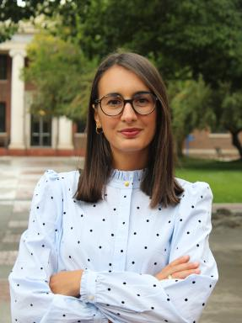 Camilla Simoncelli Chercheuse post-doctorale en perception visuelle.

Identifiants chercheurs

- IdHAL : camilla-simoncelli
- ORCID : 0000-0003-0135-8293

Publications

Article dans une revue (2)

From color naming to color perception: Cross‐linguistic differences of the chromatic information processing in monolingual and bilingual speakers
Camilla Simoncelli,Philippe Gréa,Maria Kihlstedt
Color Research and Application, 2024, 50 (2), pp.98-118. ⟨10.1002/col.22955⟩
Article dans une revue
hal-05054010v1
From color naming to color perception: Cross‐linguistic differences of the chromatic information processing in monolingual and bilingual speakers
Camilla Simoncelli,Philippe Gréa,Maria Kihlstedt
Color Research and Application, 2024, ⟨10.1002/col.22955⟩
Article dans une revue (data paper)
hal-04706895v1

Communication dans un congrès (1)

Linguistic and perceptual differences in the blue spectrum in French and Italian
Camilla Simoncelli
Colloque de Doctorants et de jeunes Chercheurs en Sciences du Langage du Laboratoire MoDyCo - COLDOC 2022 : Analyses comparatives et contrastives des Données en Science du Langage, MoDyCo UMR7114, May 2022, Nanterre, France
Communication dans un congrès
hal-03699597v1

